ЗДОРОВЫЙ ОБРАЗ ЖИЗНИ
Здоровый образ жизни — образ жизни отдельного человека с целью профилактики болезней и укрепления здоровья. Здоровый образ жизни помогает нам выполнять наши цели и задачи, успешно реализовывать свои планы, справляться с трудностями, а если придется, то и с колоссальными перегрузками. Крепкое здоровье, поддерживаемое и укрепляемое самим человеком, позволит ему прожить долгую и полную радостей жизнь.
Здоровье — бесценное богатство каждого человека в отдельности, и всего общества в целом. При встречах и расставаниях с близкими нам людьми мы всегда желаем им хорошего здоровья, потому что это — главное условие полноценной и счастливой жизни.

ОСНОВНЫЕ ФАКТОРЫ, РАЗРУШАЮЩИЕ ЗДОРОВЬЕ
Психоактивные вещества (наркотики)

Пристрастие к употреблению психоактивных вещества (наркотиков)- болезненное влечение, которое приводит к тяжелым нарушениям, в первую очередь, психических и физических функций организма. Ни для кого не секрет, что наркотики это яд. Независимо от принимаемого количества, они наносят непоправимый ущерб нашему здоровью.
Принято считать, что наркотикам должны быть присущи три признака: это вызывание постепенного привыкания, это физическая и психологическая зависимость. Физическая зависимость выражается в том, что в отсутствие наркотика состояние наркомана резко ухудшается, появляется боль, тошнота, рвота, нарушения со стороны внутренних органов, то что в просторечии называется «ломкой». Психологическая зависимость проявляется в готовности наркомана пойти на все, лишь бы снова получить наркотик.
Главная опасность наркотических веществ в том, что после приема появляется непреодолимая тяга к повторному их употреблению, причем наркоман уже не думает о смертельно опасных последствиях, которые таит в себе наркотик.
Наркотики внедряются в святые святых организма – они шаг за шагом разрушают нервную систему наркомана, его мозг, причем делают это цинично, и порой необратимо. Нарушения касаются работы отдельных нейронов, участков мозга, в частности, ответственных за память и смысловые операции. Это, в свою очередь, непосредственно влияет на поведение человека, снижается его профессиональная активность, он выключается из общественной деятельности, весь его досуг занят мыслями о наркотиках. Отсюда частые прогулы и низкая производительность труда, прекращение обучения в школе или институте, отсутствие всякого желания заботиться о детях, жене, больных родителях, пренебрежение домашними делами. Другими словами, наркоман деградирует как личность, превращаясь в черствого ограниченного эгоиста, занятого только ожиданием очередного наркотического опьянения.
Все наркотики независимо от пути введения в организм в большей или меньшей степени обязательно повреждают: нервную систему (в том числе головной мозг); иммунную систему; печень; сердце; легкие.

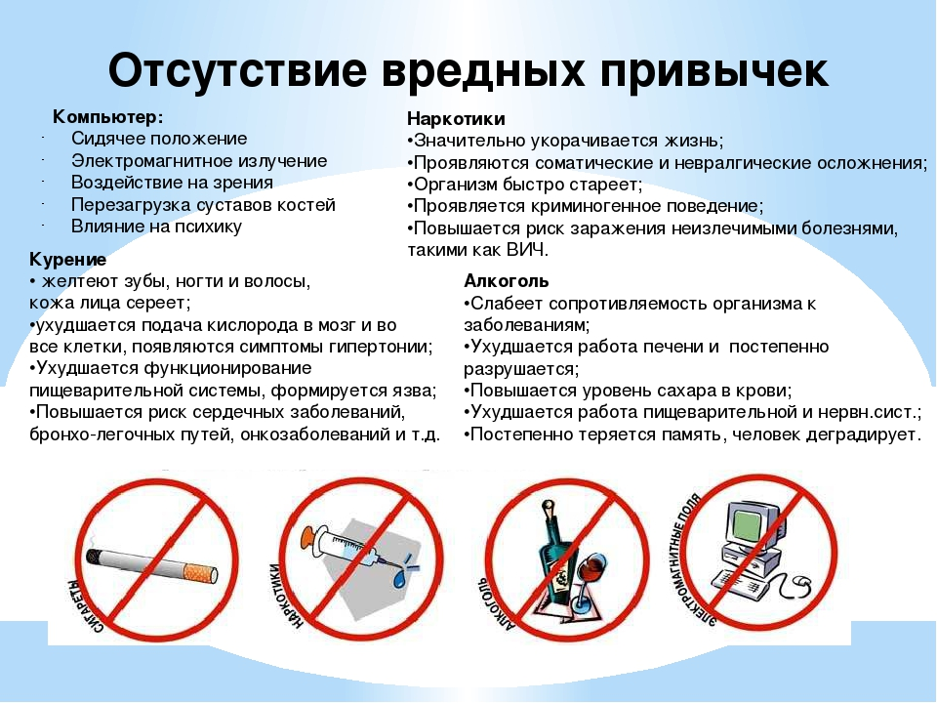

Курение
В настоящее время курение глубоко вошло в быт многих людей, стало повседневным явлением. Несмотря на борьбу общественности, введением новых требований «антитабачного» закона, часть населения все равно остается активными курильщиками, при этом все осознают, что никотин сильнейший яд. Кроме никотина, отрицательное воздействие оказывают и другие составные части табачного дыма. При поступлении в организм окиси углерода развивается кислородное голодание, за счет того, что угарный газ легче соединяется гемоглобином, чем кислород и доставляется с кровью ко всем органам и тканям. Частое и продолжительное курение сопряжено с проявлениями физического дискомфорта: утреннего кашля, головной боли, резких неприятных ощущений в области желудка, сердца, потливости, колебаниях артериального давления, потере сна, аппетита, снижении памяти. Человек становится нервозным, раздражительным. Кроме того, курящие подвергают опасности не только себя, но и окружающих людей. Вдыхание задымленного табачного воздуха (пассивное курение) приводит к тем же болезням, которыми страдают курильщики. Курильщик вдыхает дым, который прошел через фильтр сигареты, в то время как некурящий вдыхает абсолютно неотфильтрованный дым. Этот дым содержит в 50 раз больше канцерогенов, вдвое больше дегтя и никотина, в 5 раз больше окиси углерода и в 50 раз больше аммиака, чем дым, вдыхаемый через сигарету. Поэтому прекращение курения является обязательным условием здорового образа жизни.
Алкоголь
Проблема алкоголизма представляет собой разветвленный комплекс социальных патологий, влияющих на нормальное функционирование общества. Прием даже небольших доз алкоголя понижает работоспособность, ведет к быстрой утомляемости, рассеянности, затрудняет правильное восприятие событий. Алкоголизм – тяжелая хроническая болезнь, трудноизлечимая. Она развивается на основе регулярного и длительного употребления алкоголя и характеризуется особым патологическим состоянием организма: неудержимым влечением к спиртному, изменением степени его переносимости и деградацией личности. Алкоголь крайне вредно действует на клетки головного мозга, парализуя их деятельность и уничтожая их. Пагубно влияние алкоголя на печень: при длительном его употреблении развиваются хронический гепатит и цирроз печени. Употребление спиртных напитков вне зависимости от вида крепости приводит к нарушению сердечного ритма, обменных процессов в тканях сердца и мозга и необратимым изменениям в этих тканях. От последствии алкоголизма страдает все общество, но в первую очередь под угрозу ставится подрастающее поколение: дети, подростки, молодежь, а также здоровье будущих матерей.
Стресс
Стресс - в переводе с английского означает «нажим, давление, напряжение». Стрессу подвержен любой человек вне зависимости от занимаемой должности, положения в обществе и материального достатка. Напряженное эмоциональное состояние оказывает отрицательное влияние на психологическое и на физическое состояние человека. Стресс приводит к психоэмоциональным нарушениям (тревожность, депрессия, неврозы, упадок настроения, или, наоборот, перевозбуждение, гнев, нарушения памяти, бессонница). Стрессы являются главными факторами риска при проявлении и обострении многих заболеваний: сердечно - сосудистые (гипертоническая болезнь, стенокардия, инсульт), желудочно-кишечного тракта (язва, гастрит), простудные и инфекционные, что объясняется ослабленным иммунитетом. Убрать из нашей жизни большинство стрессовых факторов невозможно, однако можно изменить восприятие и обезвредить их негативное влияние на наше здоровье и жизнь в целом.



